POKALTURNERING for ungdom -13 år
Med deltagelse af Ballerup AK, Bagsværd AC og Frederiksberg IF
For to år siden indledte BAK, BAC og FIF et samarbejde, idet vi startede en pokalturnering for ung-dom -9 år, 10-11 år og 12-13 år. Det første år afholdt vi 3 stævner med deltagelse af alle tre forenin-ger ved hvert stævne. I år har vi lige som sidste år valgt at foreningerne møder hinanden 2 og 2 såle-des:
BAK – BAC tirsdag den 2 maj på Ballerup Stadion
FIF – BAK torsdag den 18. maj på Frederiksberg Stadion
BAC – FIF tirsdag den 13. juni på Bagsværd Stadion
Vi kommer altså ind i billedet første gang torsdag den 18. maj, hvor vi i stedet for træning deltager i holdkampen mod Ballerup. Øvelserne er som vist nedenfor. Der gives points i hver øvelse således: 10 p, 8 p, 7 p, 6 p, 5 p, 4 p, 3 p, 2 p, 1 p, 1 p osv. – dvs. alle får points. Det gælder derfor om at være mange. Derfor håber vi naturligvis, at I vil bakke op om stævnet og deltage. Og lad mig sige det lige ud – alle kan og bør deltage! Gå ind på vores hjemmeside www.fifatletik.dk . I kolonnen til højre står der: TIL KALENDER. Hér trykker I jer ind på datoen den 18. maj og kan så tilmelde jer til stævnet. Husk! Sidste tilmelding er tirsdag den 9. maj!
FIF-BAK (18. maj kl. 17:00)
-9 år (2008 og yngre) | 60m – 600m – længde – kugle – 4X200m stafet
10/11 år (2006 og 2007) | 80m – 600m – højde – bold – 4X200m stafet
12/13 år (2004 og 2005) | 80m – 600m – længde – kugle – 4X200m stafet
Stafetholdene bliver sat af jeres trænere. Vi skulle gerne stille med flere hold i hver aldersgruppe. Pigerne og drengene kæmper naturligvis hver for sig i egne konkurrencer.
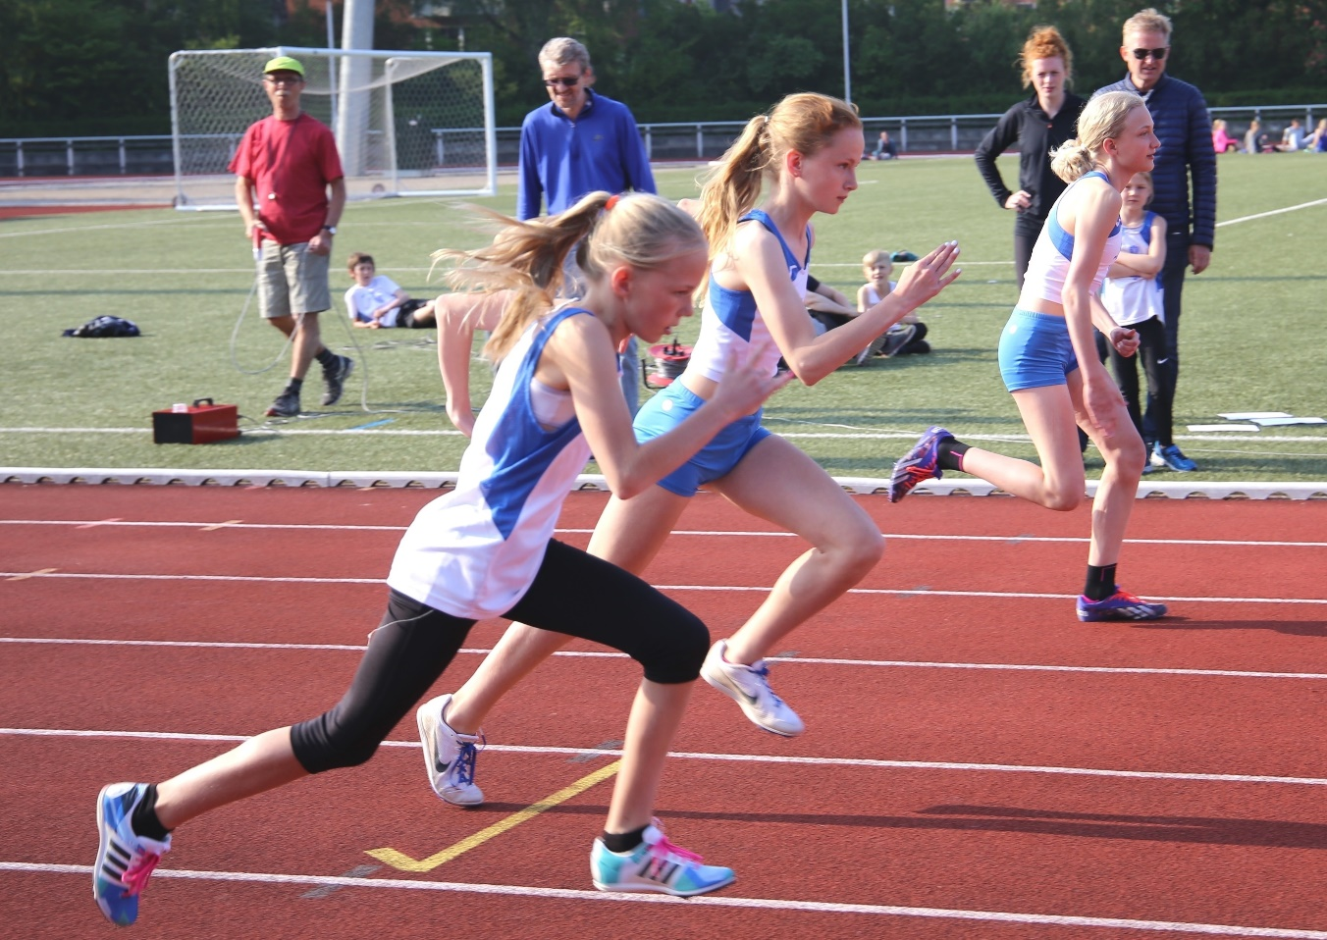
Med venlig hilsen Ungdomsudvalget

